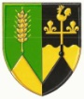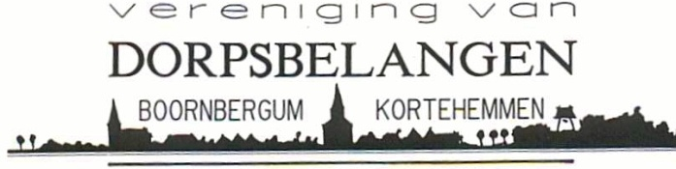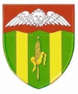
Jaaroverzicht 2023:
Vereniging van Dorpsbelangen Boornbergum - Kortehemmen

Inleiding

Op 29 maart 2023 heeft de Algemene Ledenvergadering plaatsgevonden van de Vereniging van Dorpsbelangen Boornbergum - Kortehemmen.
Sinds die bijeenkomst is de samenstelling van het bestuur als volgt:
- Voorzitter: Hans Nater
- Secretaris: Louise Schaafsma
- Penningmeester: Simon Slagman
- Algemene bestuursleden: Froukje Bergsma en Richard van Leeuwen

Op de hierboven genoemde Algemene Ledenvergadering zijn afgetreden de bestuursleden Anne Meijer, Geeske Feikema-Oostenbrug en Willem Veenstra .
Hierbij is de vergadering, op voorstel van het nieuwe bestuur, akkoord gegaan om Anne Meijer te benoemen als erelid van de Vereniging van Dorpsbelangen Boornbergum-Kortehemmen wegens zijn verdienste als secretaris gedurende 16 jaar aaneensluitend !

Kort nadat Willem Veenstra als bestuurslid was afgetreden kregen wij als bestuur het trieste bericht dat Willem op 4 juni vrij plotseling was overleden.
Willem was kort tevoren, op 1 juni, nog aanwezig bij de opening van het informatie bord aan de Eagewyk in Kortehemmen, wat door onze vereniging toen geplaatst werd.

Bijeenkomsten en overleggen

Wij hebben de onderstaande vergaderingen georganiseerd/ bijgewoond:
- 10 bestuursvergaderingen;
- 15 februari, overleg Activiteiten commissie en Bestuur ’t Bynt in bovenzaal van ’t Bynt;
- 15 februari, info bijeenkomst van Delta netwerk over glasvezel in de grote zaal ’t Bynt waar een deel van het bestuur als belangstellenden aanwezig was;
- 29 maart, ALV van de Vereniging van Dorpsbelangen Boornbergum-Kortehemmen;
- 25 januari en 12 april een voortgangsbespreking m.b.t. de crisisopvang in FCC met gemeente Smallingerland, wijkraad de Trisken en wijkraad Himsterhout;
- 11 april, bijwonen algemene ledenvergadering Pl. Belang De Wilgen, Smalle Ee en Buitenstvallaat;
- 22 maart, bijwonen algemene ledenvergadering Pl. Belang De Veenhoop;
- 13 mei, bijeenkomst in Raerd door “Doarpswurk”. met als thema ‘Dorps kracht’;
- 7 juni, informatief oriënterend overleg over doorfietsroute Dr-H’veen (door Royal Haskoning, Sjors van Duren) in opdracht van aanliggende gemeenten;
- 28 juni, informatie bijeenkomst door Nara Solar in Hotel van der Valk over zonneparken;
- 5 juli, informatie bijeenkomst voor alleen de aanwonenden over zonneparken door
Nara Solar , zogenaamde “Sinnetafel”, in ’t Bynt;
- Kort verslag hierover, met een kaartje van de 3 locaties, opgehangen in de beide mededelingen kasten ;
- Overleg met de daarna opgerichte werkgroep ‘zonneparken’;
- 15 november, bijeenkomst met de Buurtverenigingen in ’t Bynt;
- 28 november, aanwezig bij Ronde Tafel gesprek gemeente Smallingerland ivm
Aanwijzing Wet Voorkeursrecht Gemeenten t.a.v. voormalig Fries Paarden Centrum;
- 6 december, gesprek met wethouder Robin Hartogh Heys van de Lier over toekomstig woningbouw tussen Drachten en oostkant Nijewei.

Toekennen dorpsbudget

- Een subsidie van € 100,- verleend aan het Spikerfestival 2023 ;
- Een subsidie van € 100,- verleend de Koningsspelen beide basisscholen;
- Een subsidie van € 60,- verleend voor de heropening van het kabouterbos.

Toekennen buurtbudget

- € 4.046,- voor 2 informatieborden: 1 is er geplaatst aan het Zaailand bij Kortehemmen (Eagewyk) en en 1 bij het ‘Zeilbootje’, hoek Westerbuorren en Dykfinne;
- € 1.600.- voor de Fairybell met spandoek op het ‘Paulusmaveldje’ en de lichtslang om vlaggenmast bij ’t Bynt
Buurtbudget voor 2 slagbomen op het wandelpad door de bossingel langs de Lege Ein is afgewezen.

Nieuwe leden

In 2023 zijn er 8 nieuwe leden bijgekomen. Echter we hebben totaal 10 leden moeten uitschrijven.
Het totaal aantal leden aan het eind van 2023 bedraagt derhalve 365 leden (huishoudens).
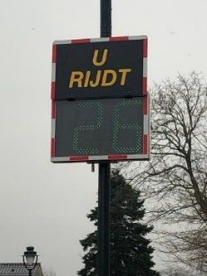
Overige activiteiten

Daarnaast hebben we ons in 2023 onder andere beziggehouden met:
- Verkeer: Dit blijft een probleem. Er zijn smiley borden geplaatst Dit is tijdelijk omdat ze door de hele gemeente gebruikt moeten worden;
- Zonneparken Kortehemmen – Boornbergum:
Meegewerkt met de handtekening actie;
- Functieprofielen geschreven voor de bestuursfuncties.
- Glasvezel: Het bestuur heeft Delta netwerk met communicatieactiviteiten ondersteund:
De informatieavond gegeven door Delta netwerk werd aangekondigd op de website: www.boarnburgum.nl , alsmede op de Facebookpagina van Dorpsbelangen;
Een delegatie van het bestuur van Dorpsbelangen Boornbergum - Kortehemmen is (als luisterend oor) aanwezig geweest bij de informatieavond van woensdag 15 februari in dorpshuis ’t Bynt. De sportvereniging heeft meegewerkt aan ledenwerving en hiervoor een bonus ontvangen;
- Het plaatsen van informatieborden bij het zeilschip en het voormalige haventje van de Eagewyk aan het Zaailand;
- High tea georganiseerd door een groep vrijwilligers
- Het verdiepen in bloeizone/ buitensport faciliteiten;
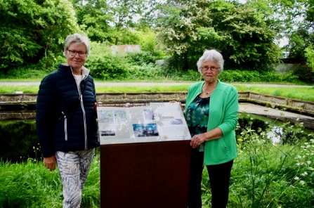
- Het verzamelen van wensen voor de toekomstvisie van Boornbergum/ Kortehemmen;
- Kerstactiviteiten:
een Fairybell (kerstverlichting) met kerstgroet geplaatst op het ‘Paulusma veldje’ tegenover de Poiesz;
Een lichtslang is in de vlaggenmast van de
dorpsvlag bij dorpshuis ’t Bynt aangebracht;
- Publicatiebord in de gang van “t Bynt geplaatst;
- Eind 2023 is een start gemaakt met de vernieuwing van de dorpswebsite.

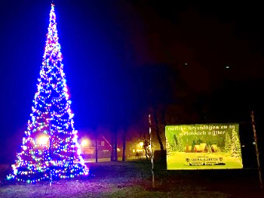

Secretaris van de Vereniging van Dorpsbelangen Boornbergum - Kortehemmen

E-Mail: dorpsbelang@boarnburgum.nl.

Boornbergum, 11 maart 2023.

